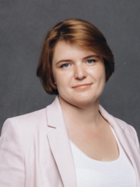

Выборнова Любовь Алексеевна
Ректор

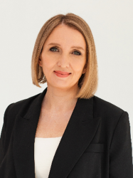

Крюкова Наталья Александровна
Проректор

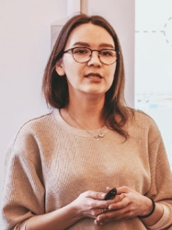

Кузнецова Евгения Юрьевна
Проректор

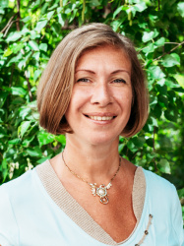

Машина Светлана Викторовна
Главный бухгалтер

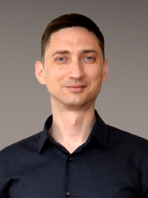

Павловский Александр Анатольевич
И.о. проректора, начальник управления комплексной безопасности

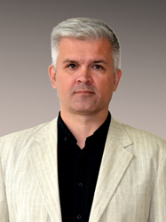

Попов Александр Николаевич
И.о. проректора, начальник управления цифровой трансформации

